En la Ciudad de Cabo San Lucas, del Municipio de Los Cabos del Estado de Baja California Sur, siendo las 09:30 horas del día 23 de febrero de 2021, en las oficinas del Fideicomiso, se llevó a cabo la QUINGENTÉSIMA SEXTA REUNIÓN DEL SUBCOMITÉ DE OBRAS del Fideicomiso de Obras de Infraestructura Social de Los Cabos, bajo el siguiente:

ORDEN DEL DIA

- LISTA DE ASISTENCIA.

- INSTALACIÓN DEL QUÓRUM.

- APROBACIÓN DEL ORDEN DEL DÍA.

- COMENTARIOS A LA MINUTA ANTERIOR – FIRMA.

- INFORMES DE TRABAJO.

- PROYECTO INTEGRAL CONSTITUYENTES EN CSL.
Coordinador de Obras.

- UNIDAD TERRITORIAL III, 2ª ETAPA – PROYECTO EJEC. RECUBRIMIENTO DE TALUDES “EL TEJÓN”
- SEGUIMIENTO PENDIENTE POR SINDICATURA: NEGOCIACIÓN DE CONVENIO DEL ÁREA CON CONAGUA
- SEGUIMIENTO PENDIENTE POR SINDICATURA: CONCESIONES EN EL ÁREA QUE ABARCARÁ EL PIC

- PLAN DE TRABAJO FOIS 2020
Coordinador de Obras

- OBRA DE PAVIMENTACIÓN DE LA CALLE CHAMIZAL, EN CSL

- OBRA DE PAVIMENTACIÓN DE LA CALLE LAS PRESAS, EN CSL

- OBRA DE PAVIMENTACIÓN DE LA CALLE ZODIAC, EN SJC.

- OBRA DE PAVIMENTACIÓN DE LA CALLE SIN NOMBRE DEL PARQUE 05 DE FEBRERO, EN SJC.

- PROYECTO EJEC. PAVIMENTACIÓN VADO SANTA ROSA, EN SJC. (SINDICATURA – FIFONAFE).

- PROYECTO EJECUTIVO PAR VIAL DEMASIAS DE SAN CRISTOBAL EN CSL
Coordinador de Obras

- SEG. DE ACUERDOS: CERTIDUMBRE DISPONIBILIDAD DE VÍA EN CALLES.
CÓDIGO DE ETICA

- ASUNTOS GENERALES

- CLAUSURA

Punto Uno. Lista de Asistencia. Se pasó la lista de asistencia, la cual forma parte de la presente acta.

Punto Dos. Instalación del Quórum Legal. Se determina que existe quórum legal para la celebración de la reunión.

Punto Tres. Aprobación del Orden del Día. Se aprueba el orden del día.

Punto Cuatro. Firma Minuta Anterior (enviada previamente por correo).

Punto Cinco. Informes de Trabajo

PROYECTO INTEGRAL CONSTITUYENTES EN CSL.

STATUS
Seguimiento: CONAGUA confirma reunión virtual con el Director el día de hoy 23 de febrero a las 12:00 horas; para el seguimiento de los siguientes puntos:
1. Opinión Técnica por parte de CONAGUA de los estudios técnicos del Proyecto Ejecutivo de Obras Hidráulicas del arroyo "El Tejón", para su posterior solicitud de permiso de construcción conforme al trámite CNA-02-002.
2. Revisión y en su caso validación de los estudios de delimitación de zona federal, con la finalidad de una posterior solicitud de concesión de los terrenos federales por parte del Ayuntamiento.

Seguimiento SEMARNAT: La Sindicatura informó al administrador que se encuentra en la ciudad de La Paz para asistir a SEMARNAT y hacer la entrega formal de la solicitud de exención de la MIA.

PLAN DE TRABAJO 2020.

PAV. CALLE CHAMIZAL EN CSL:
El coordinador de obras informa a los integrantes del subcomité que la obra se encuentra terminada y se atendieron los detalles del check list. Se realizó el pago correspondiente a la CFE esperando fecha para que lleven a cabo los trabajos de reubicación de los postes solicitados, así como los trámites para la contratación del alumbrado público esperando a la CFE para su instalación. Se llevará a cabo el balance financiero para conocer los importes reales.

PAV. CALLE LAS PRESAS EN CSL:
El coordinador de obras presenta a los integrantes del subcomité informe fotográfico de avances en donde se refleja un avance ejecutado del 98.55% contra un 100% programado. Principales actividades realizadas: Se trabajo en el suministro y tendido de concreto en pavimento de bocacalles y dentellones, se continuo con los trabajos en la renivelación de registros sanitarios, colocación de registros de agua y preparación del terreno para colado de banquetas y rampas, suministro y colocación de luminaria pendiente, continuo calafateo en juntas del pavimento y se trabaja en la limpieza general de obra.

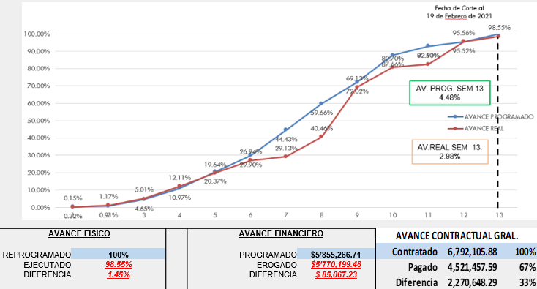

PAV. CALLE ZODIAC EN SJC:
El coordinador de obras presenta a los integrantes del subcomité informe fotográfico de avances en donde se refleja un avance ejecutado del 63.91% contra un 49.43% programado. Principales actividades realizadas: Se continuo con el colado de la calle velero, se llevaron a cabo los trabajos de colado de guarniciones y trabajos de alumbrado público.

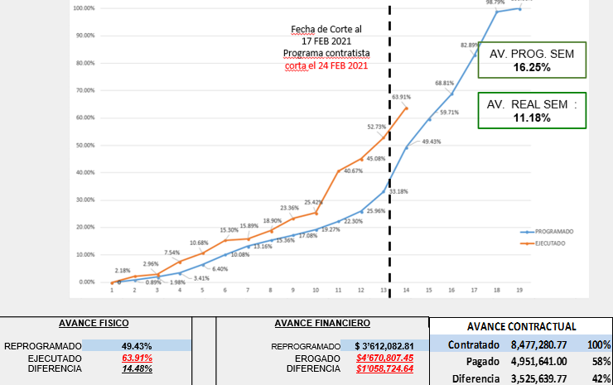

PAV. CALLE SIN NOMBRE DEL PARQUE 05 DE FEB EN SJC:
El coordinador de obras presenta a los integrantes del subcomité informe fotográfico de avances en donde se refleja un avance ejecutado del 20.78% contra un 44.95% programado. Principales actividades realizadas: Se continua con los trabajos de terracerías, se llevo a cabo colado del túnel de ciclovía, se construyeron registros sanitarios, reposición de tubería sanitaria, se realizaron pruebas de compactación y trasplante de palmeras y árboles. Derivado de los trabajos extraordinarios se llevará a cabo una nueva reprogramación para la fecha de terminación de la obra; ampliación que no es objetable al contratista por tratarse de trabajos extraordinarios.

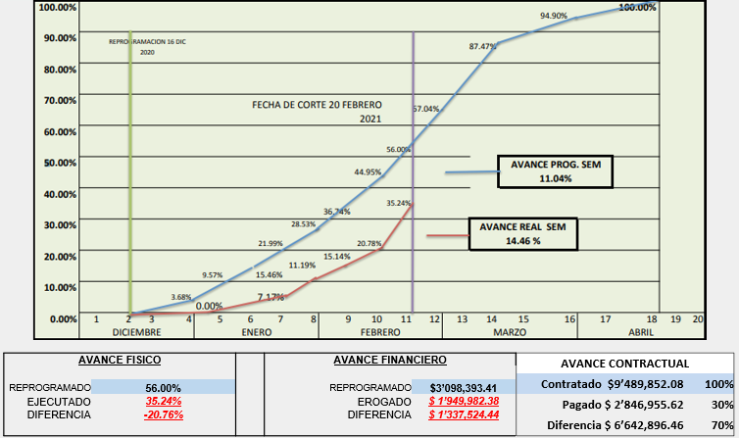

PROY. EJEC. PAR VIAL DEMASÍAS DE SAN CRISTÓBAL EN C.S.L. - ESTUDIO DE INGENIERÍA DE TRANSITO.

El coordinador de obras informa a los integrantes del subcomité que se llevó a cabo acto de apertura de propuestas. Próximo acto programado el 24 de febrero a las 13:30 hrs. para el fallo.

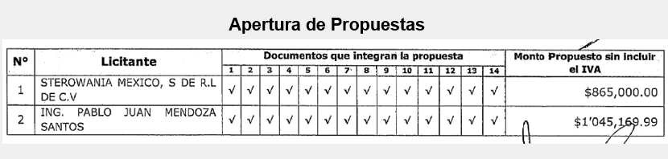

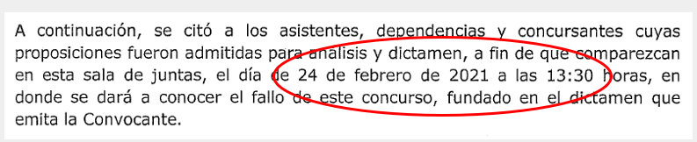

SEGUIMIENTO DE ACUERDOS:

CONSTANCIA SOBRE DISPONIBILIDAD DE TERRENO O VÍA

Seguimiento: La representante del IMPLAN informa que se está integrando la información según la tramitología establecida por las Dependencias Municipales involucradas; para la obtención de las constancias de certidumbre. Manifiesta que ha dado seguimiento ante CATASTRO y Sindicatura sin embargo le informaron que debido a la extensa información que se tiene que analizar y que mucha no ha llevado el proceso de geo referencia ni la regularización que se requiere aún no ha sido posible la entrega; sin embargo, expone los polígonos que se suponen aprobados y que en caso de no tener respuesta el próximo viernes; se trabajará en una nueva propuesta de obras que no tengan afectación.

ACUERDO
SO-506-1 Se acuerda que el administrador en conjunto con la Secretaria Técnica trabajará en un documento que se presentará a los próximos candidatos aspirantes a cargos públicos; en donde se solicite dar prioridad a los temas que involucren al Fideicomiso en materia de planeación y ejecución de obras.

SEGUIMIENTO DE ACUERDOS:

BORRADOR DE CARTA COMPROMISO DE CÓDIGO DE ÉTICA

Seguimiento: Se establece como fecha limite el próximo 28 de febrero del presente para que los integrantes del Fideicomiso revisen y emitan sus observaciones por escrito a la propuesta de Carta Compromiso de Código de Ética que se elaboró.

Punto Siete. Clausura. No habiendo más asuntos que tratar, se da por terminada la presente reunión siendo las 10:35 horas, firmando todos los que en ella intervinieron.

ORGANISMO | PROPIETARIO | SUPLENTE
Gobierno Estatal | Miguel Ángel Hernández Vicent | Fernando Patiño Romero
Gobierno Estatal | Erick Morales de la Peña | Roberto Lagunes Ramírez
Congreso del Estado
Gobierno Municipal | Israel López Martínez
Gobierno Municipal | Mario Alejandro Fernández Briseño | Claudia Chapina Barahona
Gobierno Municipal | Rogelio Magaña Posadas | Luis Contreras Castro
Gobierno Municipal |  | Víctor Hugo Green Palacios
Colegio de Arquitectos | Alberto Medina Chavarin | Hugo Espinosa García
Colegio de Ingenieros | Francisco Campas Duarte | Gilberto Lira Garcés
ITES | Juan del Rio Torres | Sergio Mendoza Ruiz
CANACINTRA | Arturo F. Peraza Grijalva | Teresa Gutiérrez Mayoral
Consejo Coordinador | Julio Cesar Castillo Gómez | Fabián Cervantes Gil
Consejo Coordinador | Francisco Parra Carriedo | Jorge Carrera Tovar
Consejo Coordinador | Jorge Tinoco Uscanga | Sergio Adler Przasnyski
Consejo Coordinador | Hilda Arras Rueda
Asociación de Hoteles | Lilzi Orcí Fregoso | Elisa Araos Arras
Contraloría General | Sonia Murillo Manríquez | Jorge Sánchez González
Contraloría Municipal |  | Alejandro Bringas Sánchez
IMPLAN | Ussiel García Moreno | Beatriz González Gibert
OOMSAPAS | Arturo Sandoval Montaño | Hugo Lucero Cota

